生物柴油技术
孙涵秋 17301050178
生物柴油概念：
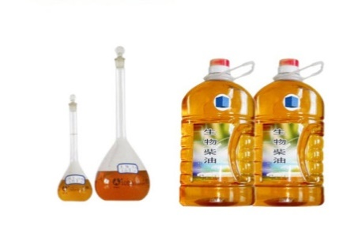
生物柴油(Biodiesel)是一种较为洁净的合成油，普遍用于拖拉机、卡车、船舶等。它是指以油料作物如大豆、油菜、棉、棕榈等，野生油料植物和工程微藻等水生植物油脂以及动物油脂、餐饮垃圾油等为原料油通过酯交换或热化学工艺制成的可代替石化柴油的再生性柴油燃料。
生物柴油是生物质能的一种，其在物理性质上与石化柴油接近，但化学组成不同。生物柴油是含氧量极高的复杂有机成分的混合物，这些混合物主要是一些分子量大的有机物，几乎包括所有种类的含氧有机物，如：酯、醚、醛、酮、酚、有机酸、醇等。 复合型生物柴油是以废弃的动植物油、废机油及炼油厂的副产品为原料，再加入催化剂，经专用设备和特殊工艺合成。
技术原理
基本原理：
（1）油脂的水解反应
油脂是各种脂肪酸甘油酯的总称，水解可得脂肪酸和甘油，水解可用酸或碱作水解剂。
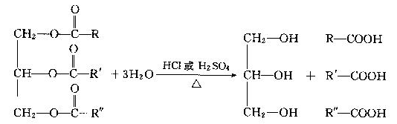
（2）脂肪酸的酯化反应
脂肪酸和醇在酸性催化剂的存在下加热，可以生成酯。
在生产生物柴油时，在植物油脂水解后加入甲醇，通过酯化反应得到脂肪酸甲酯。
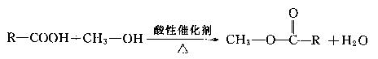
（酯化反应是一个可逆反应，为提高酯的产量，通常加入过量的脂肪酸或醇，或不断从反应中移出生成的水。如果生成的酯沸点很低，可用加热的方法将之蒸出。）
（3）酯交换反应
反应过程包括：酯与醇的作用（醇解），酯与酸的作用（酸解），酯与酯的作用（酯交换）。
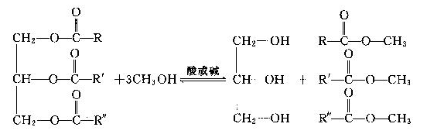
生物柴油生产中利用了其中的醇解反应，即油脂（甘油三酯）与甲醇在催化剂的作用下，可直接生成脂肪酸单酯（生物柴油）和另一种醇（甘油），而不必将油脂水解后再酯化。（注：反应中可用酸催化，也可用碱催化，但两者的反应历程和机制完全不同，一般来说，酸性条件下反应温度要求较高，时间也较长。）
生产工艺：
- 酸/碱催化法
（1）两步法
先将含游离脂肪酸的动植物油脂经加压水解生成脂肪酸，然后在硫酸催化剂的作用下和甲醇发生酯化反应生成相应的脂肪酸甲酯，再经洗涤干燥即得生物柴油。
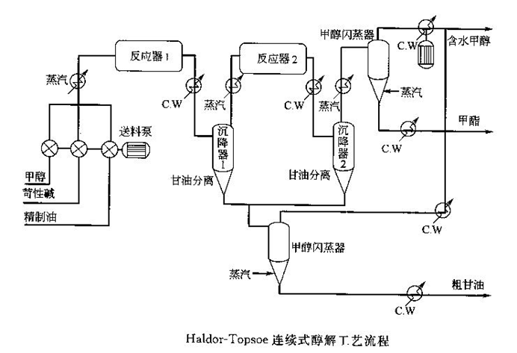
两步法醇解过程：
①将油脂、甲醇和氢氧化钠催化剂泵入反应器1，在一定压力下反应，使转化率达到90%以上，分离甘油；
②为使反应完全，在低温下将 混合物泵入反应器2，进行二次反应；
③在沉降器2中除去甘油，两处甘油混合，浓度达90%；
④甲酯中的甲醇在真空闪蒸器中除去。
特点：必须先将废油脂转化为脂肪酸，综合得率低，生产过程产生废水较多，对环境有较大影响。

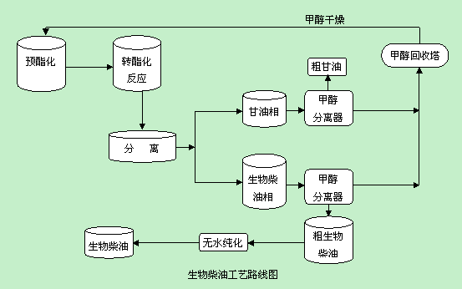
（2）一步法
在反应器内，油脂与甲醇在催化剂的作用下，直接生成脂肪酸甲酯（生物柴油）和甘油。
特点：
①工艺连续化
通过连续反应器，可以快速进行转酯化，实现工业连续化生产，在相同的时间内，大大提高生物柴油产能。
②无水纯化
采用无水纯化工艺对粗生物柴油进行精制，减少了水洗耗水，节约了资源，同时节省了污水处理设施投资和污水转移费用。

- 酶催化法
脂肪酶催化酯交换生产生物柴油即用动植物油和低碳醇通过脂肪酶进行转酯化反应，制备相应的脂肪酸酯。脂肪酶催化酯交换反应常用的工艺分两种：分批式反应器（间歇式反应工艺），连续反应器。
(1)分批式反应器
将固定化酶与底物溶液一起装入反应器中，在一定温度下搅拌反应至符合要求为止，同时采用离心和过滤将固定化酶从产物中分离出来。
(2)连续反应器
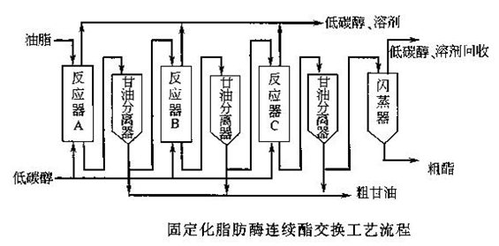
固定化酶反应器的连续酯交换工艺流程如图所示。
在3个反应器中装入固定化脂肪酶催化剂，用计量泵将油脂、低碳醇（如甲醇）和低沸点溶剂的混合溶剂按一定比例分别从第一级固定床反应器（反应器A）的顶部和底部泵入，进行酯交换反应。
产物从反应器A流出进入甘油分离器，静止分出下层的粗甘油后，再进入第二级反应器（反应器B）。
同样地，酯交换反应后的产物进入甘油分离器，静止分出下层的粗甘油后，再进入第三级反应器（反应器C）
在第三级反应器中经酯交换反应后，经甘油分离、闪蒸脱除其中的少量溶剂后，即得到生物柴油的粗产品。
- 超临界法
所谓超临界状态，就是当温度超过其临界温度时，气态和液态无法区分，于是物质处于一种施加任何压力都不会凝聚流动的状态。
超临界法制取生物柴油是指在超临界流体条件下进行的酯交换反应，发展最迅速的是通过无催化剂的超临界甲醇法生产生物柴油。一定质量的废油脂经过滤除杂等预处理过程后，与甲醇在混合器中进行混合，利用高压泵将反应混合物泵入管式反应器内，反应器温度由恒温装置进行调节控制，反应压力由高压泵及调压阀进行调节控制。
在一定温度、压强下反应一定时间后，反应产物被收集在产品罐中，待两相完全分离后，对两相分别进行甲醇分离过程及干燥过程，即可制得生物柴油以及副产物甘油。
- 工程微藻法（研究热点）
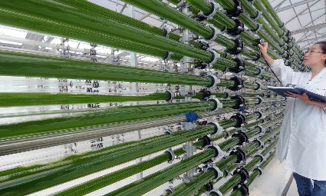
“工程微藻”生产柴油，为柴油生产开辟了一条新的技术途径。美国国家可更新实验室(NREL)通过现代生物技术建成“工程微藻”，即硅藻类的一种“工程小环藻”。在实验室条件下可使“工程微藻”中脂质含量增加到60%以上，户外生产也可增加到40%以上，而一般自然状态下微藻的脂质含量为5%-20%。“工程微藻”中脂质含量的提高主要由于乙酰辅酶A羧化酶(ACC)基因在微藻细胞中的高效表达，在控制脂质积累水平方面起到了重要作用。目前，正在研究选择合适的分子载体，使ACC基因在细菌、酵母和植物中充分表达，还进一步将修饰的ACC基因引入微藻中以获得更高效表达。
技术应用
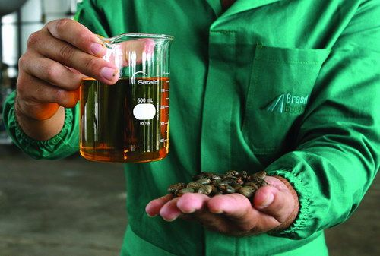
- 主要用途：
（1）直接用作车用优质柴油，即100%生物柴油（B100）。
（2）与石油柴油调配使用，品种有2%、5%、10%、20%，即B2、B5、B10、B20柴油。
（3）车用燃料润滑添加剂，能改善低硫柴油的润滑性。
（4）非车用柴油的替代品，如船用、炉用、农用。
（5）机械加工润滑剂，脱模剂。
（6）优质溶剂油，如用作脱漆剂，、印刷油墨清洗剂、粘合剂脱除剂，可用作工业清洗、脱漆、电子、航天专业、食品加工、沥青处理。
（7）用于代替脂肪酸生产精细油脂化学品。
- 发展现状
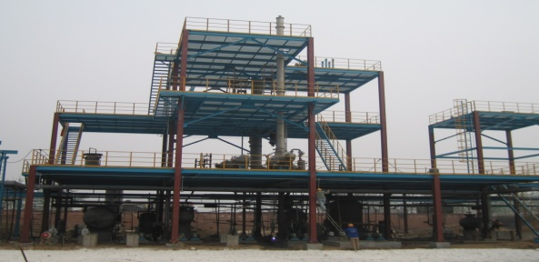
中国：我国2010年生物柴油产能约300万吨/年，产量约20万吨，主要原料为餐饮废油、榨油废渣等，产品主要用于农用动力机械及公路、水路和铁路运输动力机械方面。与发达国家相比，我国生物柴油产业起步较晚，发展进程也比较缓慢。自“十五”开始，政府加大对生物柴油研发的投入，但由于后期相关产业政策扶持力度不大，尽管在建和规划的产能已有一定规模，但产能利用率不高。目前，我国生物柴油生产主体为民营企业，国企和外企也有涉足。2008年7月，国家发改委正式批准了中国石油、中国石化、中国海油三大公司以麻风树为原料的示范装置建设。其中，中国海油在海南的6万吨/年装置于2010年底建成投产，是目前已建成的我国最大的生物柴油示范项目。
欧盟：欧盟生物柴油80%的原料为双低菜籽油（低硫甙、低芥酸），欧盟生物柴油产量占世界51%。其中，德国目前已拥有8个生物柴油的工厂，德国拥有300多个生物柴油加油站，并且制定了生物柴油的标准，对生物柴油不予征税。2006年生物柴油产量达100万吨法国、意大利等欧洲国家都建立生物柴油的企业。法国雪铁龙集团进行了生物柴油的试验，通过10万公里的燃烧试验，证明生物柴油是可以用于普通柴油发动机的。其使用的标准是在普通石油柴油中添加5%的生物柴油。可以预见生物柴油作为一种重要的清洁燃料将在大型汽车行驶中发挥重要作用。
美国：美国是最早研究生物柴油的国家，总生产能力达130万吨。美国在黄石公园进行的60万公里的行车实验，没有任何结焦现象，空气污染物排放降低了80%以上。美国B20是采用20%生物柴油的柴油，尾气污染物排放可降低50%以上。1992年美国能源署及环保署都提出生物柴油作为清洁燃料，美国总统克林顿1999年专门签署了开发生物质能的法令，其中生物柴油被列为重点发展的清洁能源之一，国家对生物柴油不收税。
其他国家：巴西2008年生物柴油在石油柴油中的掺比达到5%，到2020年将达到20%；
韩国2002年建成10万吨/年的生物柴油生产装置，已扩建成20万吨/年；日本、印度、澳大利亚、马来西亚、菲律宾等国均在加速发展生物柴油技术；跨国粮油石油集团纷纷进军生物柴油领域。
技术优缺点
- 与常规柴油相比，生物柴油下述具有无法比拟的性能。
(1)具有优良的环保特性：生物柴油和石化柴油相比含硫量低，使用后可使二氧化硫和硫化物排放大大减少。权威数据显示，二氧化硫和硫化物的排放量可降低约30%。生物柴油不含对环境造成污染的芳香族化合物，燃烧尾气对人体的损害低于石化柴油，同时具有良好的生物降解特性。和石化柴油相比，柴油车尾气中有毒有机物排放量仅为10%,颗粒物为20%，二氧化碳和一氧化碳的排放量仅为10%，排放尾气指标可达到欧洲Ⅱ号和Ⅲ号排放标准。
(2)低温启动性能：和石化柴油相比，生物柴油具有良好的发动机低温启动性能，冷滤点达到-20℃。
(3)生物柴油的润滑性能比柴油好：可以降低发动机供油系统和缸套的摩擦损失，增加发动机的使用寿命，从而间接降低发动机的成本。
(4)具有良好的安全性能：生物柴油的闪点高于石化柴油，它不属于危险燃料，在运输、储存、使用等方面的优点明显。
(5)具有优良的燃烧性能：生物柴油的十六烷值比柴油高，因此燃料在使用时具有更好的燃烧抗暴性能，因此可以采用更高压缩比的发动机以提高其热效率。虽然生物柴油的热值比柴油低，但由于生物柴油中所含的氧元素能促进燃料的燃烧，可以提高发动机的热效率，这对功率的损失会有一定的弥补作用。
(6)具有可再生性：生物柴油是一种可再生能源，其资源不会像石油、煤炭那样会枯竭。
(7)具有经济性：使用生物柴油的系统投资少，原用柴油的引擎、加油设备、储存设备和保养设备无需改动。
(8)可调和性：生物柴油可按一定的比例与石化柴油配合使用，可降低油耗，提高动力，降低尾气污染。
(9)可降解性：生物柴油具有良好的生物降解性，在环境中容易被微生物分解利用。
- 生物柴油的缺点和局限
一、在国家“不能与粮争地”、“不能与人争粮”、“不能与人争油”、“不能污染环境”的“四不”政策下，提炼生物柴油的原料只能用油料作物或者地沟油，而地沟油的收集是一个难题。据统计，生物柴油制备成本的75%是原料成本。因此采用廉价原料及提高转化从而降低成本，是生物柴油能否实用化的关键。
二、用酯交换方法合成生物柴油有以下缺点：
（1）工艺复杂、醇必须过量，后续工艺必须有相应的醇回收装置，能耗高，设备投入大；
（2）色泽深，由于脂肪中不饱和脂肪酸在高温下容易变质；
（3）酯化产物难于回收，回收成本高；生产过程有废碱液排放。

